Военно-спортивная игра «Зарничка-2.0»
Цель и задачи игры:
- содействие воспитанию любви к родному краю, к здоровому образу жизни, воспитанию чувств патриотизма, взаимопомощи, взаимовыручки;
- формировать высокие нравственные качества: товарищество и дружбу, коллективизм, волю, смелость, находчивость, выносливость;
- укреплять здоровье отдыхающих;
- формировать у детей навыки быстрой реакции в нестандартных ситуациях;
- развивать и укреплять физическую подготовку учащихся;
- воспитывать единый сплоченный коллектив.
Оборудование: листы бумаги, фломастеры или цветные карандаши, мишени («танки»), скакалки, мячи, обручи, отличительные знаки команд, веревка, шифровка, цветные плащи (командное пальто), «гусеница», маршрутные листы, грамоты.
Место проведения: территория школы
Ход игры.
Ведущий: Приветствую участников и гостей на нашем военно-спортивном мероприятии «Зарничка-2.0». Сегодня вам предстоит проявить свою ловкость, выносливость, силу духа!
Поднятие флага и исполнение Гимна.
Ведущий: Товарищи бойцы, в генеральном штабе произошло чрезвычайное происшествие: из сейфа были похищены очень важные секретные документы. Ваша задача заключается в том, чтоб найти документы и доставить их в штаб. Это задание очень сложное, вам нужно будет преодолеть много препятствий. Вам потребуется мужество, отвага, смелость и решительность для достижения цели.
Сейчас каждая команда получит пакет с указанием маршрута, по которому вы должны двигаться. На каждом перевалочном пункте вас будет ждать постовой. Он объяснит вам вашу задачу, проконтролирует то, как вы выполните задания, и оценит их. Если задание выполнено, то команда получает часть секретного документа.
Прошу подойти ко мне капитанов команд за маршрутными листами.
Вы готовы к испытаниям? Тогда желаю вам удачи!

Прохождение станций по маршрутным листам:
Станции | Задания
«Снайпер» | Попасть учебной гранатой в танк
«Граждане большой страны» | Показать знания о России
«Паутина» | Перейти через паутину (веревка натянута между деревьев)
«Переправа» | При помощи «командного пальто» переправить всех участников команды на другой берег
«Разведка» | Составить слова: по «кочкам» добраться до фишек с буквами, взять определенного цвета фишку и вернуться обратно. Для младших отрядов: собрать слова Россия, армия; старшие отряды: собрать фразу «Тяжело в учении, легко в бою»
«Самый быстрый» | При помощи инвентаря «гусеница» пройти определенную дистанцию.
Подведение итогов.
Ведущий: Молодцы, ребята! Вы без потерь прошли все испытания, справились со всеми заданиями. А сейчас подведем итоги: победил отряд « …», им вручается грамота за 1 место. Отряд «…» занял 2 место.. Всем отрядам выражаю свою благодарность за участие в сегодняшней игре «Зарничка 2.0».

Ведущий игры:
учитель начальных классов
МОУ «Ульканская СОШ №2»
Шевченко Татьяна Леонидовна.

МАРШРУТНЫЙ ЛИСТ КОМАНДЫ____________________________________________
Станции | Время старта | Время финиша | Итоговое время
«Снайпер»
«Граждане большой страны»
«Паутина»
«Переправа»
«Разведка»
«Самый быстрый»

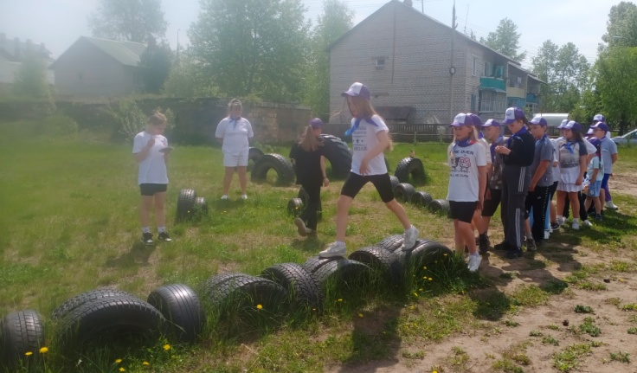 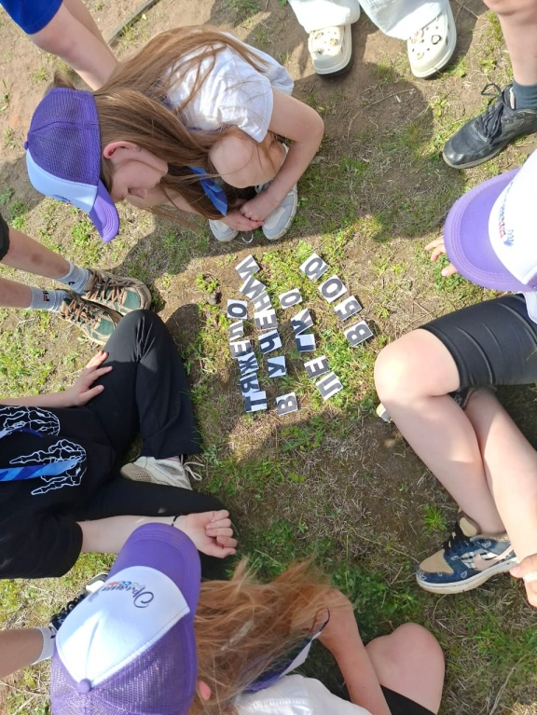«Разведка»
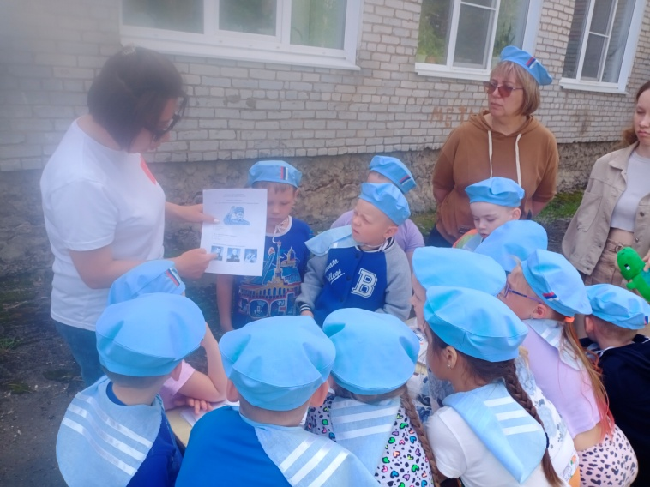
«Граждане большой страны»
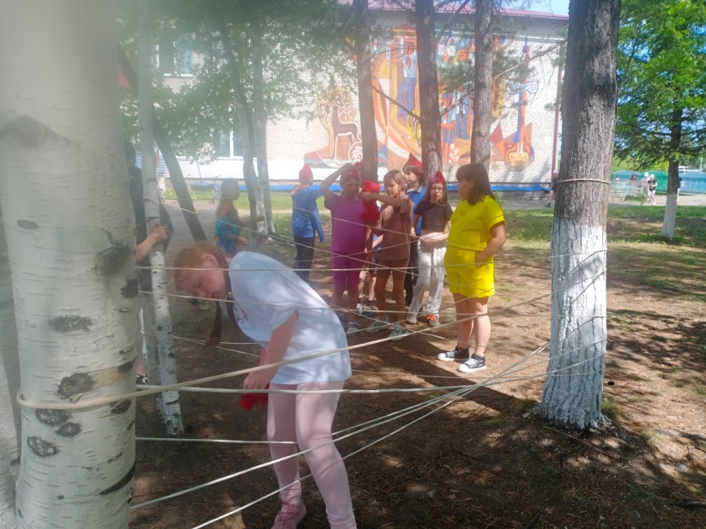 «Паутина»
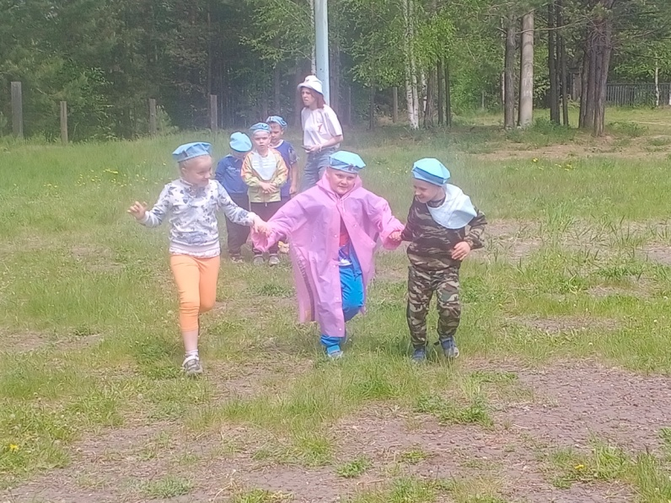 «Переправа»
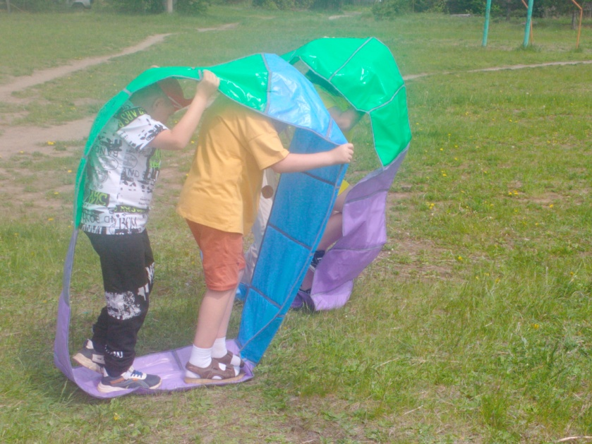 «Самый быстрый»
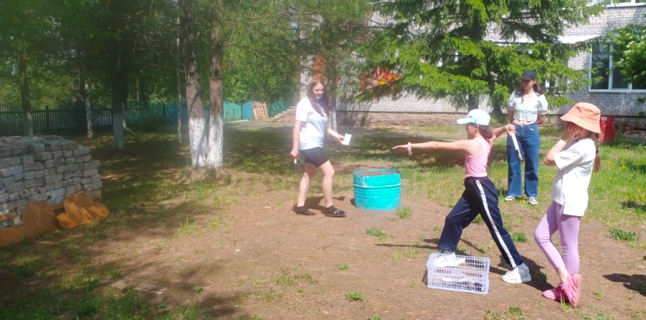 «Снайпер»

